Model I EX 요구사항

* Customer 관련 :회원가입, 로그인, 정보수정, 로그아웃, 회원리스트보기
* 고객센터(파일첨부게시판) – 글쓰기, 답변글쓰기, 글목록(페이징추가), 글수정, 글 삭제
* 도서등록(어제로직그대로), 도서리스트보기(페이징), 도서상세보기
* 로그인한 사람만 도서등록과 글쓰기(원글, 답변글)가 가능하다
* 글수정은 내가 쓴 글만 수정 가능하다.
* 글삭제는 내가 쓴 글이 아니여도, 로그인전이여도, 삭제용비번만 알면 삭제 가능
* header의 gnb와 footer의 배경색은 #003300

실행화면 캡쳐

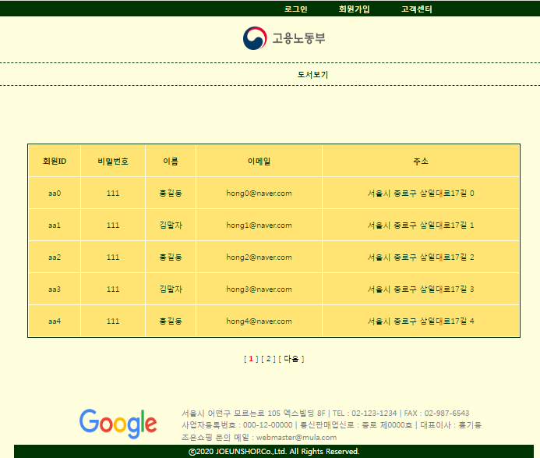

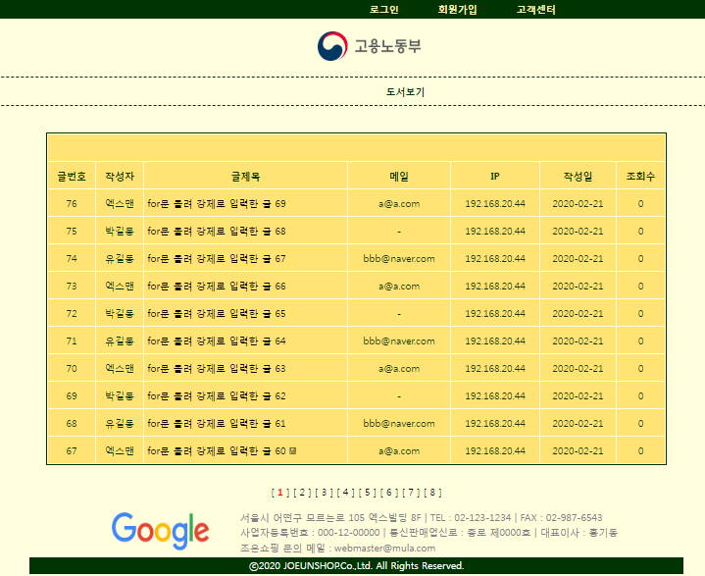

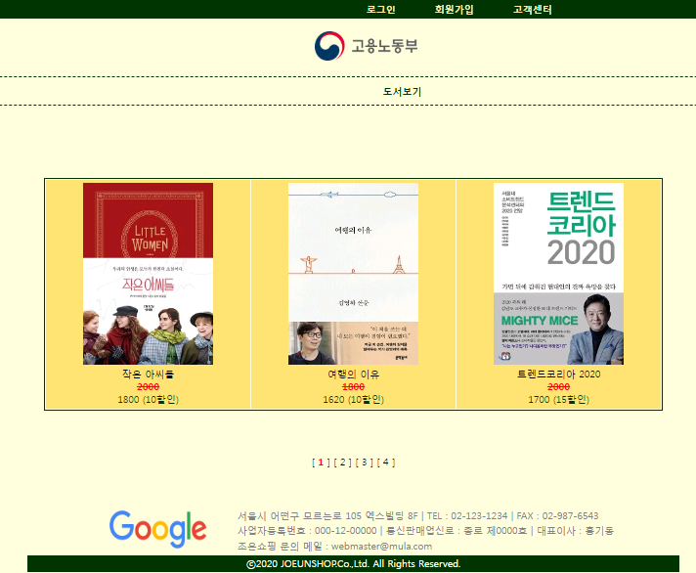 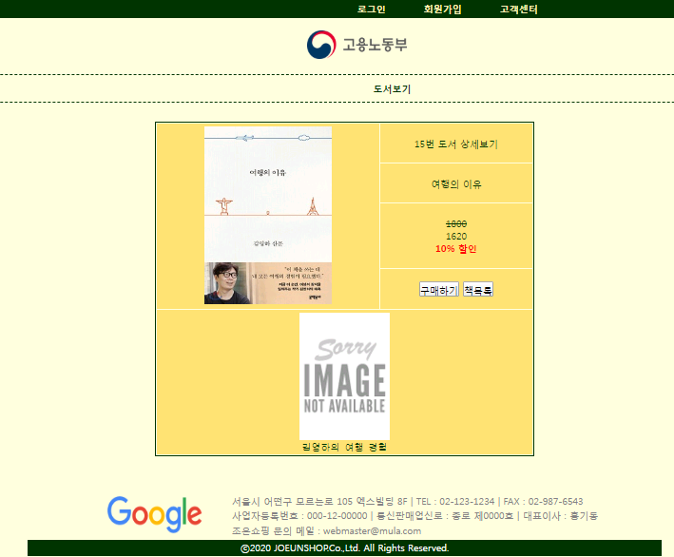

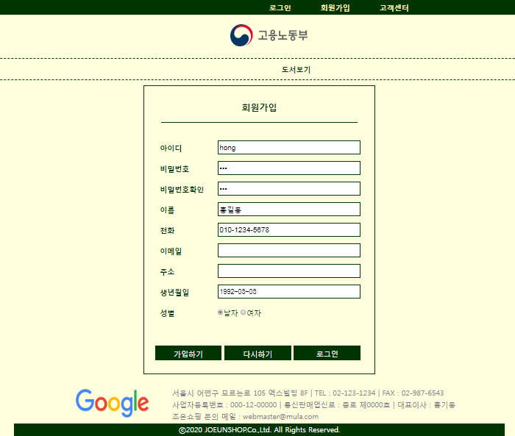 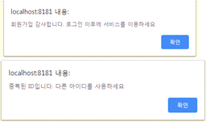

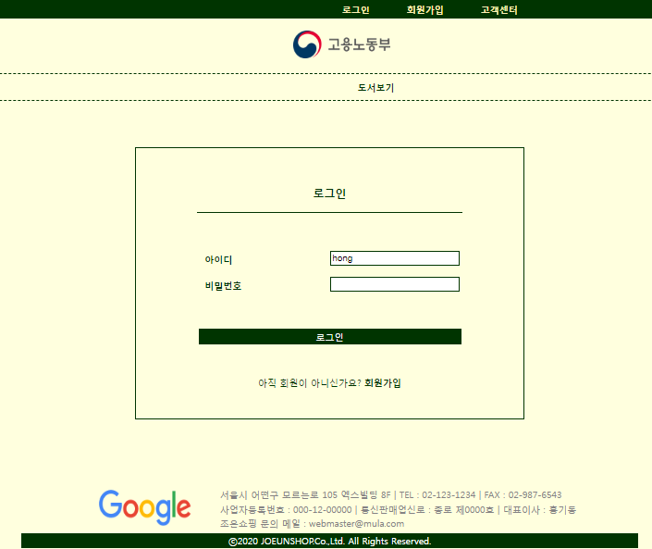 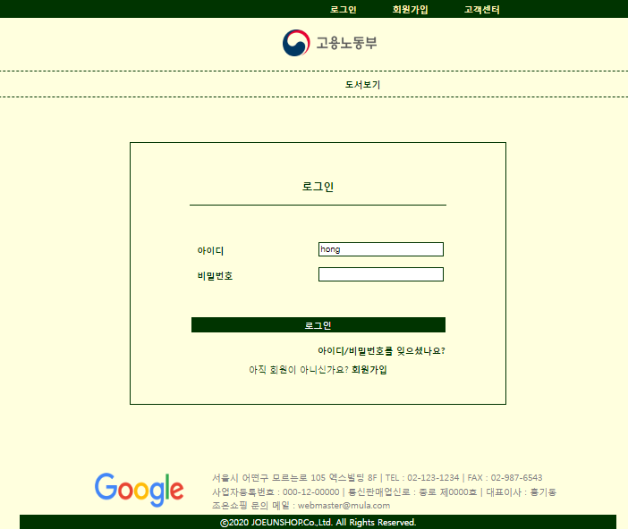

로그인 후 해더 변경, 도서등록 메뉴 생기고 글쓰기 생김

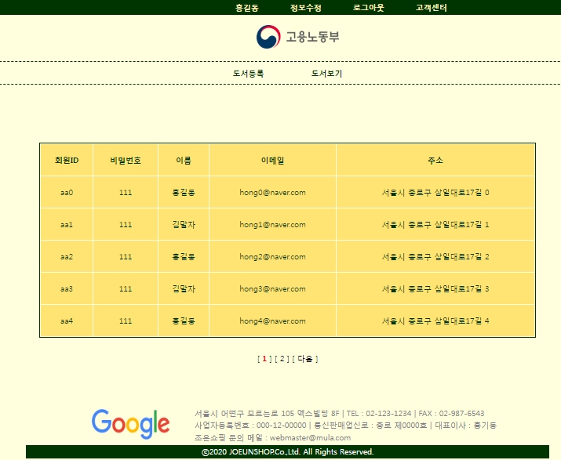 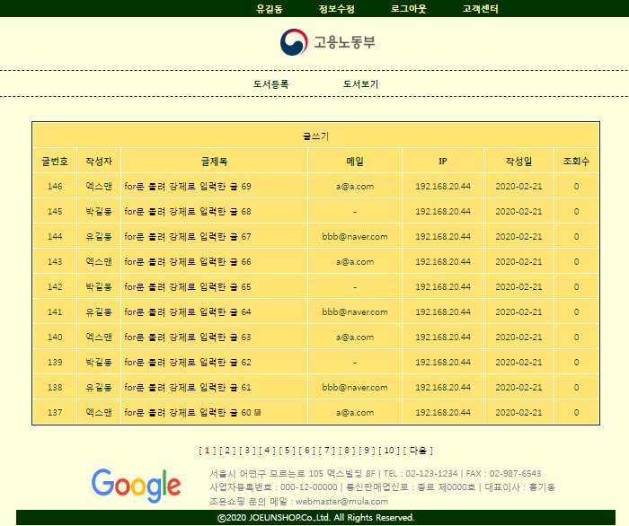

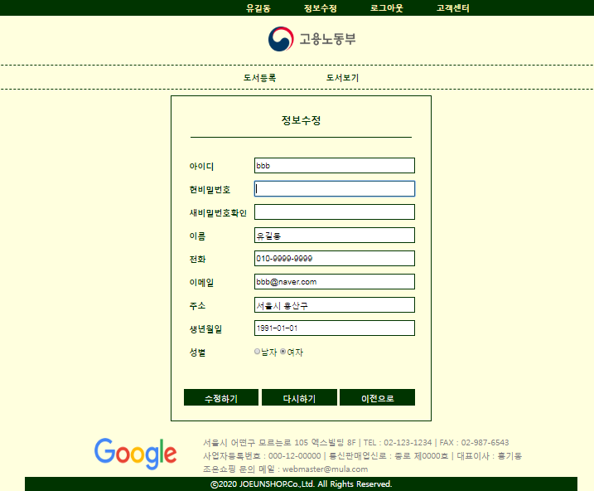 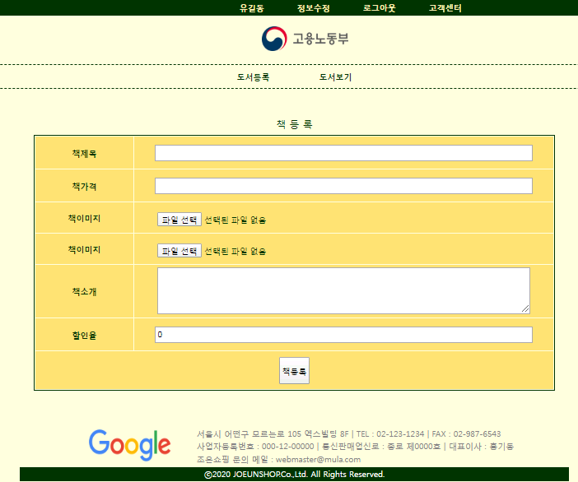

* 로그인 전 글 상세보기 페이지엔 답변버튼이 없다. 내가 쓴 글이 아니면 수정버튼도 없다
* 첨부파일이 없을 경우 “첨부파일 없음”라고 출력
* 로그인 한 후 고객센터 게시판 : 수정(본인 글만 수정), 답변(로그인 후), 삭제(비번알면 타인글도 로그인 전도 가능)

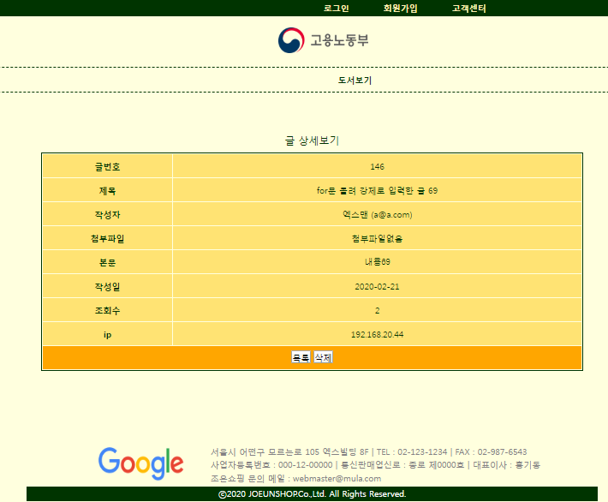 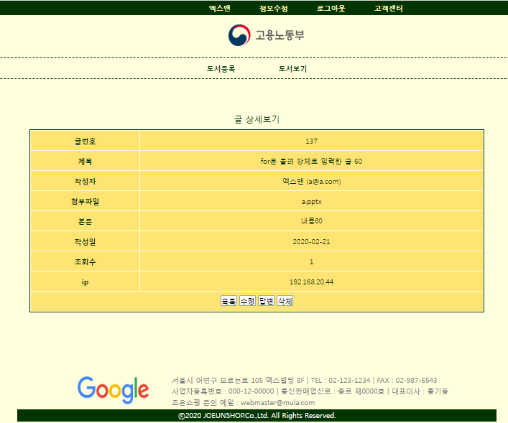

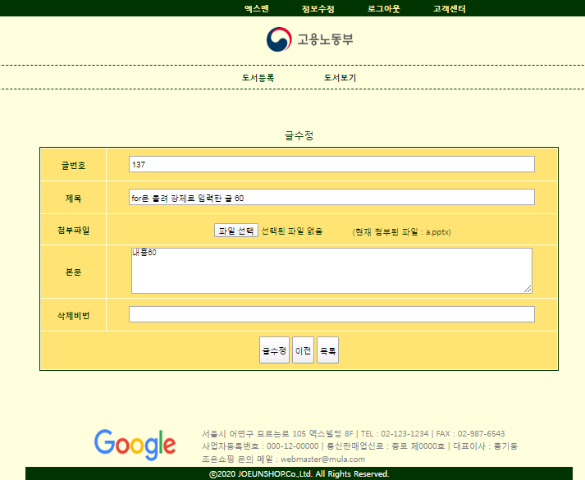 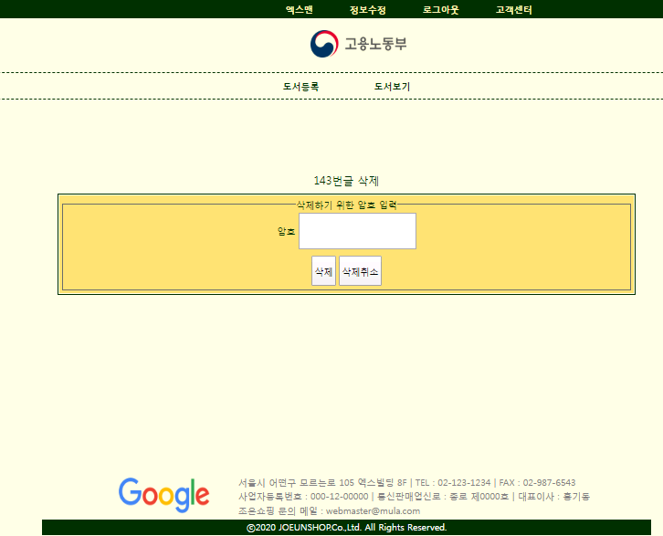

프로젝트 구성요소

* DTO3개(BookDto,CustomerDto,FileboardDto), DAO 3개(BookDao,CustomerDao,FileboardDao)는 src폴더에 아래의 폴더는 WebContent폴더에
* img 폴더 - 이 프로그램에서 필요한 이미지들(로고, hot.gif, level.gif, re.gif, fileup.jpg)
* main 폴더 - footer.jsp
* header.jsp
* main.jsp(첫화면)
* customer폴더 - joinForm.jsp
  + - * + joinPro.jsp
        + loginForm.jsp
        + loginPro.jsp
        + logout.jsp
        + modifyForm.jsp
        + modifyPro.jsp
* book폴더 - bookList.jsp
  + - * bookRegister.jsp
      * bookRegisterPro.jsp
      * bookContent.jsp
* bookImg폴더 - 도서등록시 업로드할 파일들이 저장될 폴더
* fileboard폴더 – fboardList.jsp
  + - * + fboardContent.jsp
        + fboardDeleteForm.jsp
        + fboardDeletePro.jsp
        + fboardUpdateForm.jsp
        + fboardUpdatePro.jsp
        + fboardWriteForm.jsp
        + fboardWritePro.jsp
* fileboardUpload 폴더- 파일첨부게시판에서 첨부한 파일들이 저장될 폴더
* 그 외 css

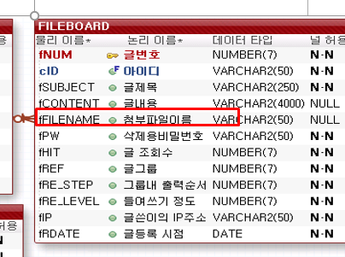

첨부파일이름 : 똑 같은 파일 첨부됐으면 그 파일 이름을 넣을 것

꼭 테이블 개수 만큼 dto를 안만들어도 됨( ex) bookcategory 라는 테이블을 생성했다고 가정했을 때 얘는 뭔가를 저장하거나 뿌릴것이 아니기 때문에 dto 안만들어도됨 .. 하지만 관리자 모드라고 생각했을 때 bookcategorydp에서 뭔가를 수정해야 할 수도 있으니 그럴땐 dto 만들어주기

-----------------------------------------------------------------------------------------------------------

[DTO는 DTO끼리, DAO는 DAO끼리 패키지 만들어놓기]

[각각 폴더들 미리 생성해놓기]

[book, bookimg, css, customer, db, fileboard, fileboardUpload, img, main ]

1. [db]에 model1ex.exerd 만들고, model1exDDL.sql , model1ExDummyData.sql , model1exDML_DAO(진짜 자바에 들어갈 쿼리는 여기서)만들기

2. model1exDDL.sql 에서 테이블생성하기

[CUSTOMER TABLE , BOOK TABLE, FILEBOARD TABLE]

-- CUSTOMER에서 CRDATE 입력할때 NOTNULL 대신 DEFAULT SYSDATE로 주어도 됨

-- CUSTOMER 에서 CGENDER을 반드시 체크를 해야하게끔 하게 하려면 자바스크립트로 처리해도 되지 만 테이블 생성할때 NOT NULL로 해도 됨

-- BOOK은 그대로 끌고 오기(지난번에 생성했던 BOOK.SQL)

-- FILEBOARD 생성해주기 -- 단 CUSTOMER에서 만든 CID 포린키로!

 근데 이렇게 하면 NULL이 들어갈수도 있음 -- 로그인 한 사람만 세션의 ID를 여기다가 넣을 거임

-- FHIT에 DEFAULT 0 잡아주고, FRDATE엔 DEFAULT SYSDATE 해주면 편함

3. model1exDummyData 에 더미데이터 넣어주기

1)고객(CUSTOMER)테이블 더미데이터

2)도서(BOOK)테이블 더미데이터

3)파일첨부게시판(FILEBOARD) 테이블 더미 데이터

--NEXTVAL (다음꺼) CURRVAL(현재꺼)

4. model1ExDAO_DML.sql

**1)고객(CUSTOMER)테이블 쿼리**

-- 1. 회원가입시 CID 중복 체크

SELECT * FROM CUSTOMER WHERE CID='aaa';

-- 2. 회원가입

INSERT INTO CUSTOMER (CID, CPW, CNAME, CTEL, CEMAIL, CADDRESS, CGENDER, CBIRTH)

VALUES ('ggg','111','서예린','010-0000-1234', 'ggg@naver.com', '서울시 구로구','f','1995-05-31');

-- 3. 로그인(CID/CPW)

SELECT * FROM CUSTOMER WHERE CID='aaa' AND CPW='111';

-- 4. CID로 DTO가져오기(CUSTOMER TABLE에 있는 객체를 SESSION에 담기위함)

SELECT * FROM CUSTOMER WHERE CID='aaa';

-- 5. 회원정보 수정

UPDATE CUSTOMER SET CPW='111',

CNAME='홍홍홍',

CTEL ='010-1111-0000',

CEMAIL = 'GG@G.COM',

CADDRESS = '부산',

CGENDER = 'm',

CBIRTH = '1999-12-12'

WHERE CID ='ggg';

-- 6. 회원리스트 출력하기(첫화면 main.jsp에서 사용할 부분)-Top-N구문

SELECT * FROM (SELECT ROWNUM RN, CID, CPW, CNAME, CEMAIL, CADDRESS

FROM(SELECT * FROM CUSTOMER ORDER BY CID))

WHERE RN BETWEEN 4 AND 6;

-- 7. 등록된 회원수 (이게 있어야 페이지 갯수 설정가능)

SELECT COUNT(*) CNT FROM CUSTOMER;

**2)도서(BOOK)테이블 쿼리**

-- 1. 책등록

INSERT INTO BOOK (BID, BTITLE, BPRICE, BIMAGE1, BIMAGE2, BCONTENT, BDISCOUNT)

VALUES(BOOK_SEQ.NEXTVAL, '이것은 자바다', 30000, 'noImg.png','NOTHING.JPG','책설명',20);

-- 2. 책목록(전체 LIST)

SELECT * FROM BOOK ORDER BY BRDATE DESC; -- 최신순을 위에 올리기 위해 해줌

-- **********페이징 처리 하기위해 필요한구문

-- 3. 책목록(top-n구문)

SELECT * FROM (SELECT ROWNUM RN, A.* FROM (SELECT * FROM BOOK ORDER BY BRDATE DESC) A)

WHERE RN BETWEEN

2 AND 3;

-- 4. 등록된 책 갯수

SELECT COUNT(*) CNT FROM BOOK;

-- **********

-- 5. 책 상세보기(BDI로 DTO 가져오기)

SELECT * FROM BOOK WHERE BID=1;

**3)파일첨부게시판(FILEBOARD) 테이블 쿼리**

-- 1. 글목록(startRow~endRow)

-- 이큐조인(화면에 뿌릴 때 CID가 대신 CNAME이 나와야 하기 때문에 이큐조인을 먼저 실행해야함)

SELECT F.*,CNAME, CEMAIL

FROM FILEBOARD F, CUSTOMER C

WHERE F.CID = C.CID

ORDER BY FREF DESC, FRE_STEP;

-- TOP-N구문

SELECT * FROM (SELECT ROWNUM RN, A.*

FROM(SELECT F.*,CNAME, CEMAIL

FROM FILEBOARD F, CUSTOMER C

WHERE F.CID = C.CID

ORDER BY FREF DESC, FRE_STEP) A)

WHERE RN BETWEEN 2 AND 3;

-- 2. 등록된 글 수

SELECT COUNT(*) FROM FILEBOARD;

-- 3. 원글쓰기

INSERT INTO FILEBOARD (FNUM, CID, FSUBJECT, FCONTENT, FFILENAME, FPW, FREF, FRE_STEP, FRE_LEVEL,FIP )

VALUES(FILEBOARD_SEQ.NEXTVAL, 'aaa','글1','본문1',NULL,'111',FILEBOARD_SEQ.CURRVAL,0,0,'126.12.12.1');

--SELECT * FROM FILEBOARD ORDER BY FREF DESC;

--SELECT * FROM FILEBOARD WHERE FNUM=5; --방금 쓴 원글 5번글

-- 4. 답변글 쓰기 전 step A

UPDATE FILEBOARD SET FRE_STEP = FRE_STEP+1 WHERE FREF=5 AND FRE_LEVEL>0;

-- 5. 답변글 쓰기 -- 5번글의 답변

INSERT INTO FILEBOARD(FNUM, CID, FSUBJECT, FCONTENT, FFILENAME, FPW, FREF, FRE_STEP, FRE_LEVEL,FIP )

VALUES(FILEBOARD_SEQ.NEXTVAL, 'bbb', '글1-1','답',NULL,'111',5,1,1,'192.168.10.10');

SELECT * FROM FILEBOARD WHERE FREF = 5 ORDER BY FRE_STEP;

-- 6. 글 상세보기(fnum으로 dto 가져오기)

SELECT * FROM FILEBOARD WHERE FNUM=5;

-- 이렇게 쓰면 cname,cemail을 못 불러옴

SELECT F.*, CNAME, CEMAIL FROM FILEBOARD F, CUSTOMER C WHERE F.CID=C.CID AND FNUM=?

-- 이렇게 이큐조인 해주기

-- 7. 글 수정하기 -- 내가 쓴 글아니면 수정 못하게 (따라서 작성자는 수정되면 안됨)

-- 내가 쓴 글이 아니면 애초에 수정버튼이 안만들어지게 만들것

UPDATE FILEBOARD SET FSUBJECT ='수정된 제목',

FCONTENT ='수정된 본문',

FFILENAME = NULL,

FPW = '111',

FIP = '192.168.10.30' --수정된 아이피는 자동적으로 들어가는 걸로

WHERE FNUM=1;

-- 8. 글 삭제하기

DELETE FROM FILEBOARD WHERE FNUM=1 AND FPW='111';

5. DTO 만들기

1)CUSTOMER DTO 만들기

2)BOOK DTO 만들기

3)FILEBOARD DTO 만들기

--fileboard 는 FILEBOARD TABLE의 변수명과 똑같이 추가하면 안됨. 우리는 CUSTOMER과 이큐조인을 한 SQL문을 사용할 것이기 때문에 추가 변수를 같이 써줘야함

--fileboard 쿼리에서 1.글목록출력 sql에서 cname,cemil을 이큐조인을 통해 뽑기 때문에 얘네도 받아줘 야해(변수로)

-- 생성자 함수 만들어 줄때도, cname과 cemail을 제외한 insert용 생성자함수 만들고, cname과 ceamil을 포함한 select용 생성자 함수 2개 만들어줘야함

6. DAO 만들기

1)CUSTOMER DAO 만들기

-- public final static int 변수 설정 6개 해주기

-- 싱글톤 객체 생성

-- 매개변수 없는 생성자 함수 만들어주고

-- 커넥션 풀 만들어주기

-- 1번~5번까지의 로직은 기존 member 만드는 방식과 동일

-- 6번(회원리스트 출력하기)와 7번(등록된 회원수) 두개 체크해 놓기

-- 6번 arrayList에 담아 출력하는 아이 7번 totalCnt 만드는것 (보드 부분의 쿼리 1번,2번과 비슷)

2)BOOK DAO 만들기

-- 만들어져 있는 bookDAO 끌고오기, 로직은 따로 공부 다시 해보기

3)FILEBOARD DAO 만들기

--

7. JSP 만들기

1)header.jsp , footer.jsp, main.jsp 만들기

2)joinForm.jsp, loginForm.jsp 만들기 (필요할시 insertCustomer10.jsp해주기)

3)main/main.jsp 만들어주기 , header와 footer include 시켜주고 , 페이지 처리 하는 부분 처리해주기

-- 페이지 처리 완료 후 함수 불러오기(우린 메인에 고객 list를 뿌릴예정)

-- 따라서 테이블 내에 for문 활용해서 뿌리기

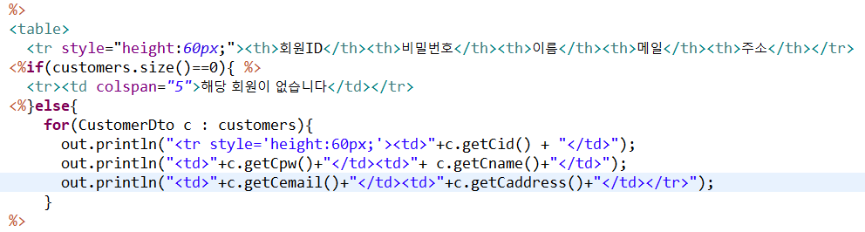

-- 테이블 아래에 (div) 끝나기 전에 하나의 paging <div>하나 더 만들어서 밑에 paging처리해주기

꼭 <a 안에 main.jsp가 pageNum을 안고 가야 됨

4)bookRegister.jsp, bookResgisterPro.jsp, bookList.jsp, 등 book 관련한 파일들 완성해주기

5)fileboard

-- fileboardList

-- 몇등부터 몇등까지 가지고와 할 때 내가선택한 페이지가 뭔지에 따라 달라지기 때문에 startRow, 와 endRow 체크하기

--1. 글쓰기 버튼 생성하기 , 하지만 sessiont으로 customer을 받은뒤 로그인이 된 상태인지 아닌지 먼저

확인 해본 후 , a태그로 fbaordWriterForm.jsp 로 보내는 글쓰기 버튼 만들어줘야해

--2. 버튼생성후 테이블 안에 <%열고 startrow, endrow 받기 위한 작업 들 해주기 >

-- pageNum 받고, null일 때 1되는거 추가해주기, final int 해서 pagesize와 blcoksize 지장해준 후 startRow와 endRow 받아주기

--3. dao 받아와주기

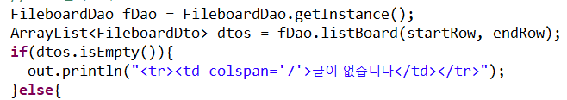

else에 for문 써주고,글번호, 작성자, 글제목, 메일, IP, 작성일, 조회수 뿌리기

제목 부분에 들여쓰기, hit 사진삽입, 파일첨부했을시 디스크모양 이미지 삽입등 모두가 들어가야 하기 때문에 좀 복잡함 로직 제대로 다시 공부할필요 있음

- -아래쪽에 paging해주는 부분도 뿌려주기

--- jsp 하나하나 다시 확인 해보기 / dao 짜는 방법도 다시공부해보기

fboardWriteForm.jsp =>원글쓰기

: fsubject, fcontent, ffilename, fpw(사용자

fboardWriteForm.jsp?fnum=<%=fnum%>&pageNum=<%=pageNum%> :답변글쓰기

: fsubject, fcontent, ffilename, fpw(사용자)

:fref, fre_step, fre_level(답변글)